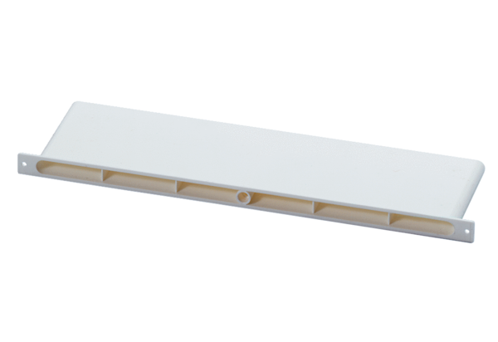Zuluftkanal ZEK 45 FVerpackungseinheit: 1 StückSortiment: D
Artikelnummer: 0152.0050Hersteller: MAICO

